REVISÃO | SUMÁRIO DE MUDANÇA | DATA | ELABORADO | VERIFICADO | APROVADO
00 | Emissão inicial | 20/06/2025 | Rafaella Santos

OBJETIVO
Esta instrução de trabalho foi elaborada com o objetivo de descrever o passo a passo de como atuar no município de Itapevi para obtenção de autorizações, prorrogações, comunique-se-s, e cancelamentos (ramal, rede e manutenção) do Cliente Comgás.

ALCANCE
Esta Instrução de Trabalho é aplicável ao contrato BI268 da Bureau Veritas, durante a prestação dos serviços ao Cliente Comgás na região do RMSP, especificamente no município de Itapevi.
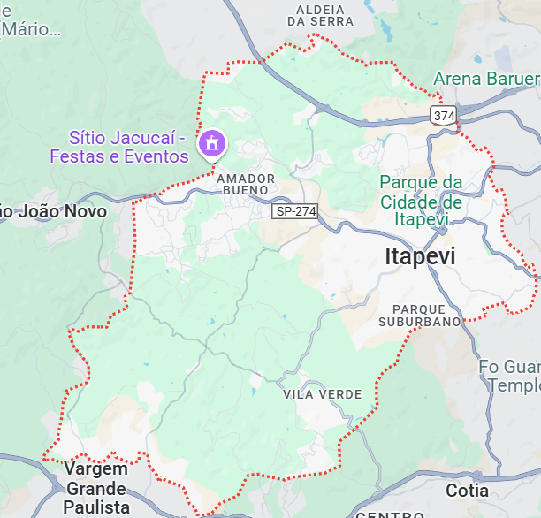

- ITAPEVI

REFERÊNCIAS
- Integração do Contrato BI268
- Manual de Licenças e Autorizações BI268
- P-8100100 – BI268 - Plano de Gestão do Contrato COMGÁS Licenças e Autorizações
- Integra COMGÁS – IN – 459 – Autorização de obra ITAPEVI
- Integra COMGÁS – IN – 525 – Encerramento de obra ITAPEVI

DESENVOLVIMENTO
Dados do Contrato/Região:
Região | RMSP (Região Metropolitana de São Paulo)
Município | ITAPEVI
Técnico da Região | Rafaella Santos – rafaella.santos@bureauveritas.com
BU | BI268 – Licenças e Autorizações
Cliente/Contrato | COMGÁS / CW13216

Fluxograma do processo de autorizações no Município de ITAPEVI:
Informar sobre o comunique-se para a contratada responsável, cópia ao analista Comgas, supervisora e coordenadora BV, e/ou inserir comunique-se no lecom. (Verificar om supervisor e analista)

Ramais: solicitações recebida por e-mail e lecom por nomenclatura de lista

Manutenção: Vias digitais recebidas pelo Lecom

Após recebimento da documentação corrigida. Faz-se a junção dos documentos na prefeitura.

Check list

Expansão: Liberado via Lecom Comgas

NÃO
Os documentos estão de acordo?

Devolve o Lecom colocando as correções necessárias na observação
SIM
Houve comunique-se?

SIM
Acompanhamento do processo pelo site
NÃO

Protocolo: Feito pelo site https://itapevi.solarbpm.softplan.com.br/atendimento/solicitacao/f80f19cd-7bcc-4d48-8264-34844af68bd1

Retirar a autorização pelo site.

Digitalizar a Autorização e lançar nos sistemas Fulcrum e LECOM e enviar por e-mail aos devidos responsáveis
A validade vem descrita na autorização.
Passo a passo para o processo de autorizações no Município de Itapevi:

- CONTATOS

Contato Órgãos - PM ITAPEVI
Nome | Cargo | Email | Telefone
Luiz | Sup - Demutran | demutran2@gmail.com | (11) 4450-6784  (11) 97159-5960

- PREFEITURA ITAPEVI(REDE)

1º Passo: Solicitação para Autorização de Implantação de Rede:
R. Agostinho Ferreira Campos, 675 - Jardim Nova Itapevi, Itapevi - SP, 06693-120
Setor: Secretaria de Obras e Trânsito

Documentação necessária para protocolo:
ITEM | DOCUMENTO | VIA
1 | Carta Requerimento – (Modelo da PM) | DIGITAL
2 | Requerimento Padrão da PM (preenchido pelo técnico) | DIGITAL
3 | Estatuto Comgás | DIGITAL
4 | Contrato da Empreiteira responsável pela execução da obra | DIGITAL
5 | Inscrição do engenheiro Comgás | DIGITAL
6 | Inscrição do engenheiro responsável Executante | DIGITAL
7 | Projeto Executivo | DIGITAL
8 | Memorial Descritivo | DIGITAL
9 | ART Genérica – Responsável Comgas | DIGITAL
10 | ART Especifica – Responsável Empreiteira e comprovante de pagamento | DIGITAL
11 | ART responsável Projetista | DIGITAL
12 | Cronograma | DIGITAL
13 | Contrato Social | DIGITAL
14 | Cópia procuração BV | DIGITAL
15 | Documento representante BV | DIGITAL

2º Passo: Conferência da documentação
- Se estiver de acordo, dá-se andamento ao protocolo;
- Caso contrário, retornar o lecom solicitando a apresentação da documentação corrigida.

3º Passo: Protocolo:
- A abertura do processo é realizada de maneira digital, através do site:
https://itapevidigital.itapevi.sp.gov.br/atendimento/inicio

Apertar na opção ENTRAR:
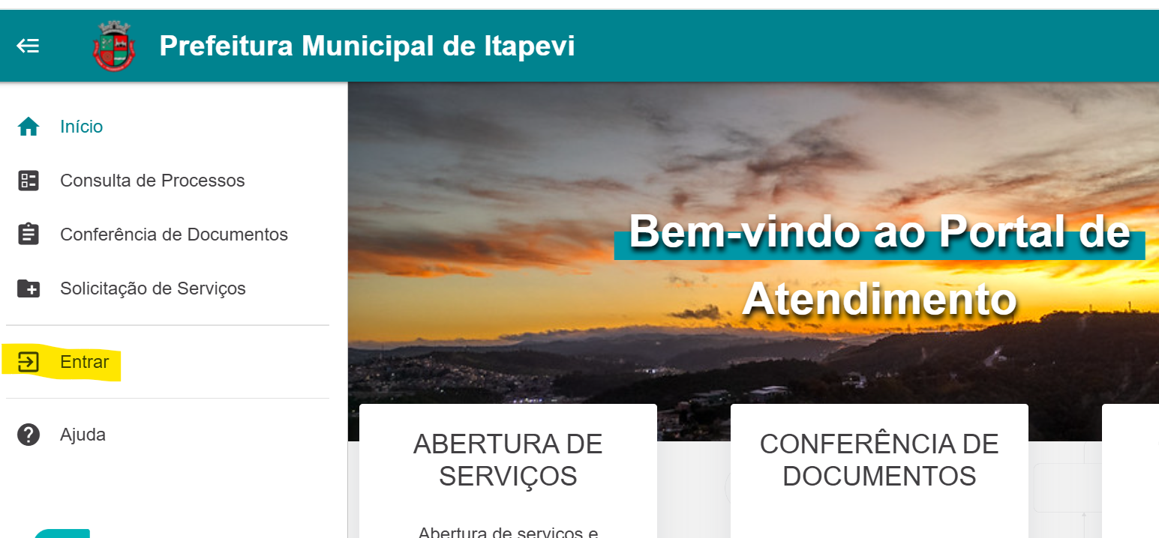

Figura 1 – Protocolo de Rede PM Itapevi

Em seguida entrar com login e senha:
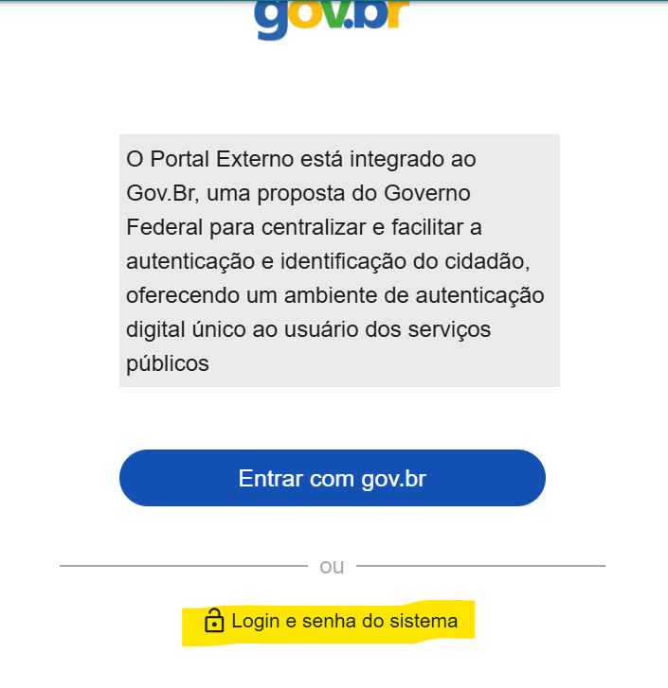

Figura 2 – Login para acesso

Entrar com as credenciais COMGAS:
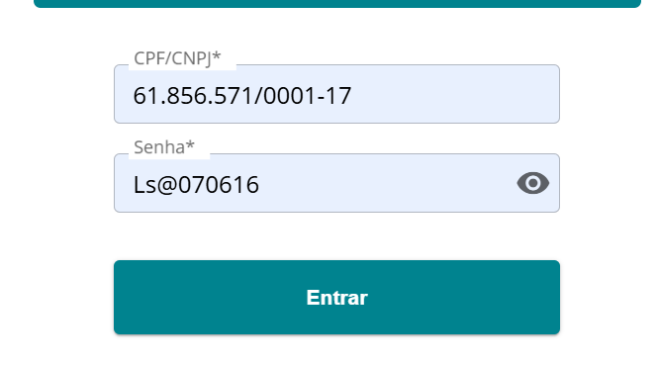

Figura 3 – Credenciais Comgas

Clicar na opção ABERTURA DE SERVIÇOS:

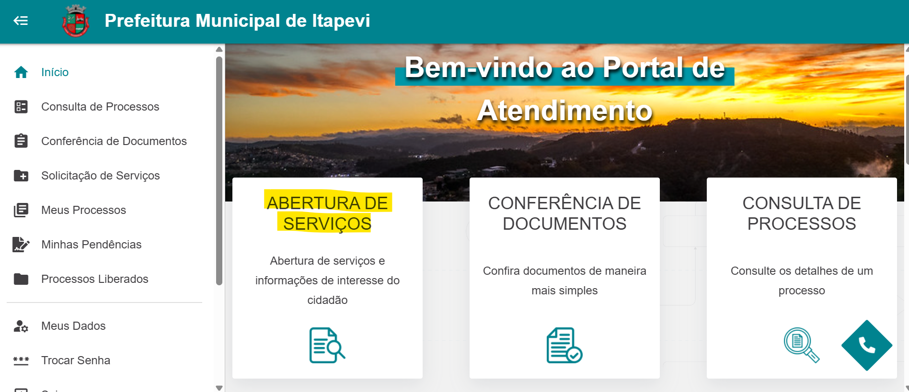
Figura 4 – Protocolo de Rede PM Itapevi

Opção DESENVOLVIMENTO URBANO:

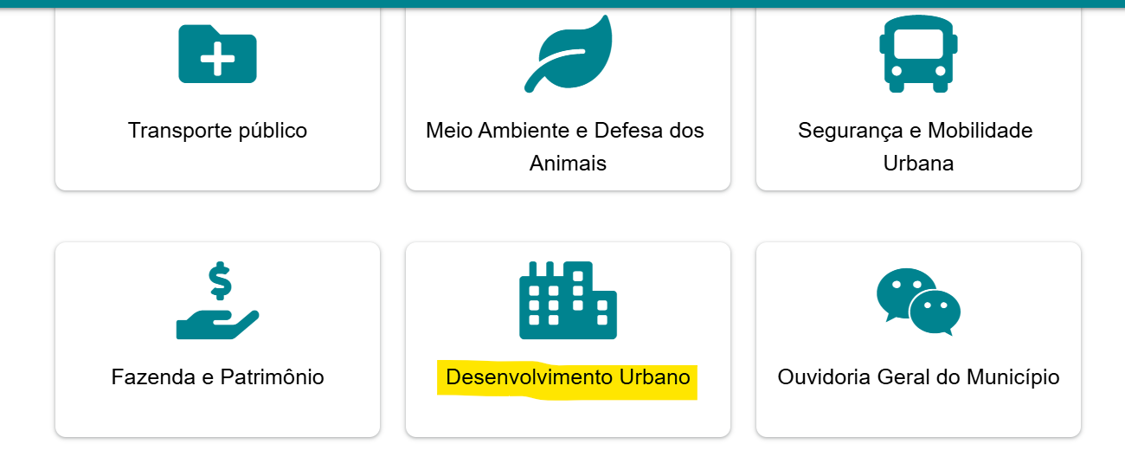
Figura 5 – Protocolo de Rede PM Itapevi

Procurar a opção AUTORIZAÇÃO PARA SERVIÇOS DE CONCESSIONARIAS e SOLICITAR :
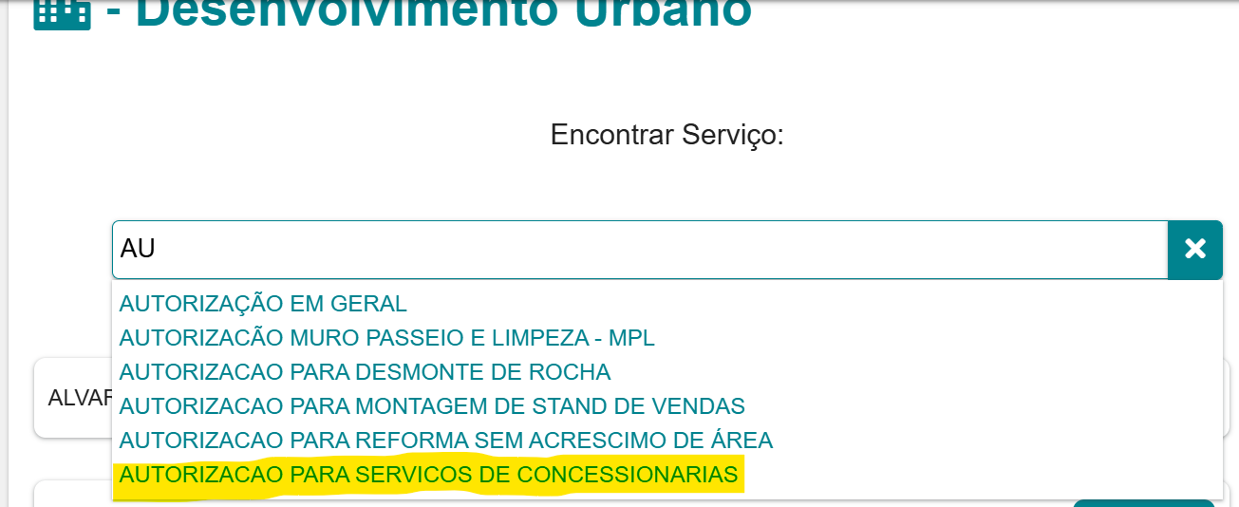
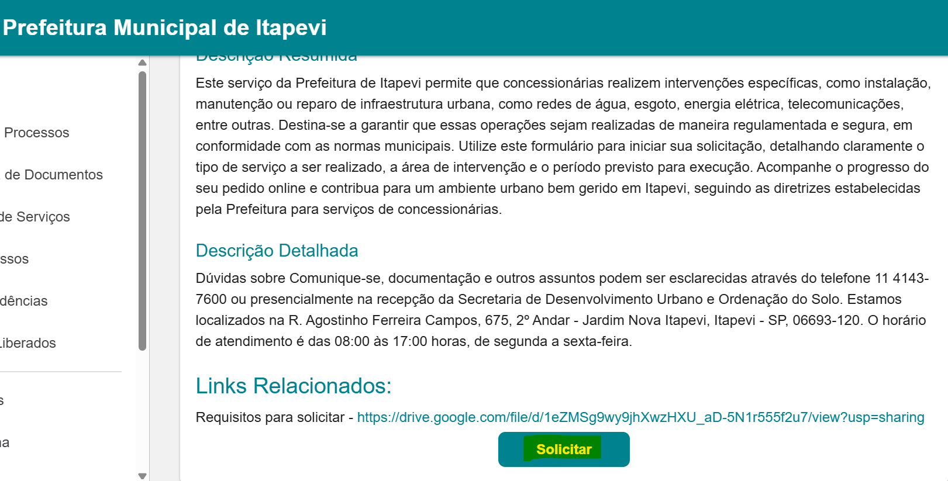
Figura 6 – Protocolo de Rede PM Itapevi

Realizar o preenchimento das informações solicitadas e anexar a documentação conforme solicitado no final da página e Enviar para aprovação:
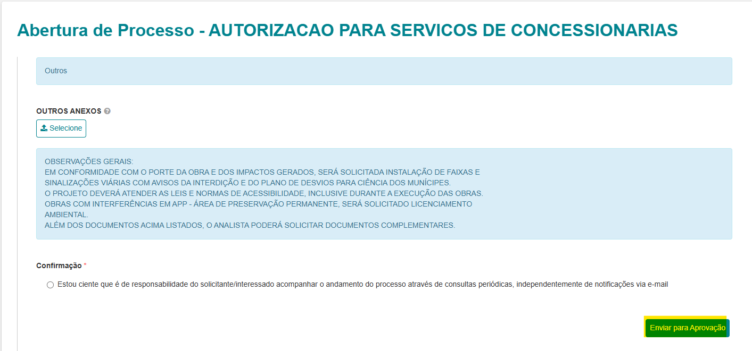
Figura 7 – Protocolo de Rede PM Itapevi

4º Passo – Acompanhamento do processo
- Realizamos a consulta dos processos diretamente no site que foi realizado o protocolo.

5º Passo – Comunique-se
- Caso houver um comunique-se, será emitido pelo mesmo site, e deverá ser enviado aos responsáveis COMGAS (projetista/eng. do projeto) via lecom para as devidas tratativas.
- Após recebimento da documentação corrigida, realizar a conferência e estando de acordo com a solicitação do órgão, faz-se a junção dos documentos no mesmo e-mail de recebimento do comunique-se.

6º Passo – Liberação de Alvará
- Autorização é liberada pelo mesmo site, apertar sobre a opção de autorização e baixar:
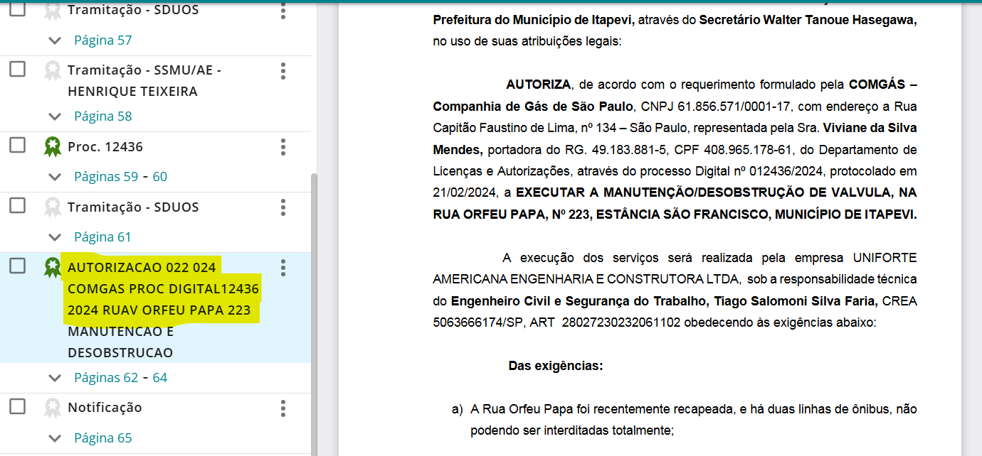

Figura 8 – Liberação de autorização

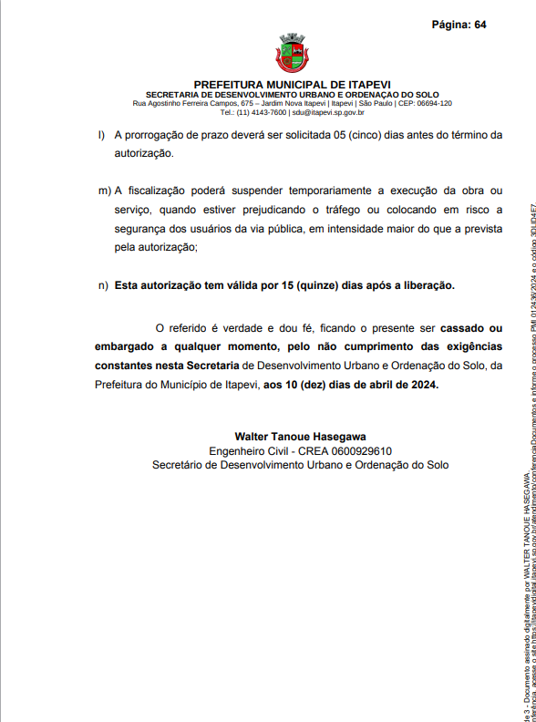
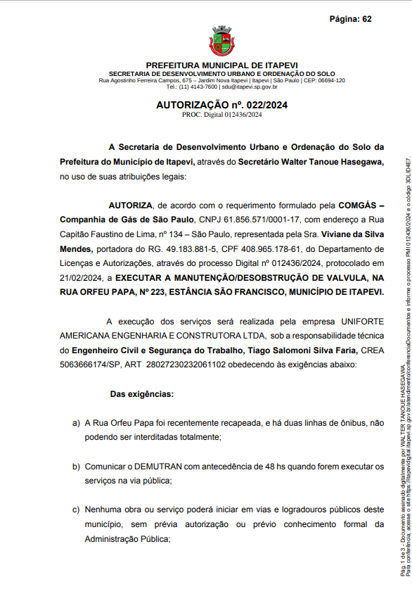

Figura 9 – Modelo de carta de autorização

- PREFEITURA ITAPEVI (RAMAL)

1º Passo – Solicitação para Autorização de Implantação de RAMAL:
R. Agostinho Ferreira Campos, 675 - Jardim Nova Itapevi, Itapevi - SP, 06693-120
Setor: Secretaria de Obras e trânsito

Documentação necessária para protocolo:
ITEM | DOCUMENTO | VIA
1 | REQUERIMENTO PADRÃO SOLICITANDO AUTORIZAÇÃO | DIGITAL
2 | NOTA DE RAMAL | DIGITAL
3 | CROQUI DE LOCALIZAÇÃO | DIGITAL
4 | PROJETO SINALIZAÇAO | DIGITAL
5 | CRONOGRAMA DE OBRAS | DIGITAL
6 | MEMORIAL DESCRITIVO | DIGITAL
7 | RELATÓRIO FOTOGRÁFICO | DIGITAL
8 | ART EXECUTANTE – ESPECÍFICA | DIGITAL
9 | INSCRIÇÃO DO ENGENHEIRO NO MUNICIPIO | DIGITAL
10 | COPIA PROCURAÇÃO BUREAU VERITAS | DIGITAL
11 | DOCUMENTO DO TÉCNICO BV | DIGITAL
Obs.: Trâmite de ramal: liberado via LECOM.

2º Passo: Conferência:
- Se estiver de acordo, dá-se andamento ao protocolo;
- Caso contrário, retornar o lecom solicitando correção.

3º Passo: Protocolo:
- Protocolo é feito pelo site:
https://itapevidigital.itapevi.sp.gov.br/atendimento/inicio

Apertar na opção ENTRAR:

Figura 10 – Protocolo de Ramal PM Itapevi

Em seguida entrar com login e senha:

Figura 11 – Login para acesso

Entrar com as credenciais COMGAS:

Figura 12 – Credenciais Comgas

Clicar na opção ABERTURA DE SERVIÇOS:

Figura 13 – Protocolo de Ramal PM Itapevi

Opção DESENVOLVIMENTO URBANO:

Figura 14 – Protocolo de Ramal PM Itapevi

Procurar a opção AUTORIZAÇÃO PARA SERVIÇOS DE CONCESSIONARIAS e SOLICITAR :
Figura 15 – Protocolo de Ramal PM Itapevi

Realizar o preenchimento das informações solicitadas e anexar a documentação conforme solicitado no final da página e Enviar para aprovação:
Figura 16 – Protocolo de Ramal PM Itapevi

4º Passo – Acompanhamento do processo
- Realizamos a consulta dos processos diretamente no site que foi realizado o protocolo.

5º Passo – Comunique-se
- Caso houver um comunique-se, será emitido pelo mesmo site, e deverá ser enviado aos responsáveis COMGAS (projetista/eng. do projeto) via lecom para as devidas tratativas.
- Após recebimento da documentação corrigida, realizar a conferência e estando de acordo com a solicitação do órgão, faz-se a junção dos documentos no mesmo e-mail de recebimento do comunique-se.

6º Passo – Liberação de Alvará
- Autorização é liberada pelo mesmo site, apertar sobre a opção de autorização e baixar:

Figura 17 – Liberação de autorização

Figura 18 – Modelo de carta de autorização

- PREFEITURA ITAPEVI (PRORROGAÇÃO)

1º Passo – Verificar com o Analista primeiro se podemos seguir, caso positivo seguir passos abaixo:

Solicitação é realizada via e-mail para: demutran2@gmail.com
Documentação necessária para protocolo:
ITEM | DOCUMENTO | VIA
1 | Autorização Anterior | DIGITAL
2 | Novo Cronograma | DIGITAL

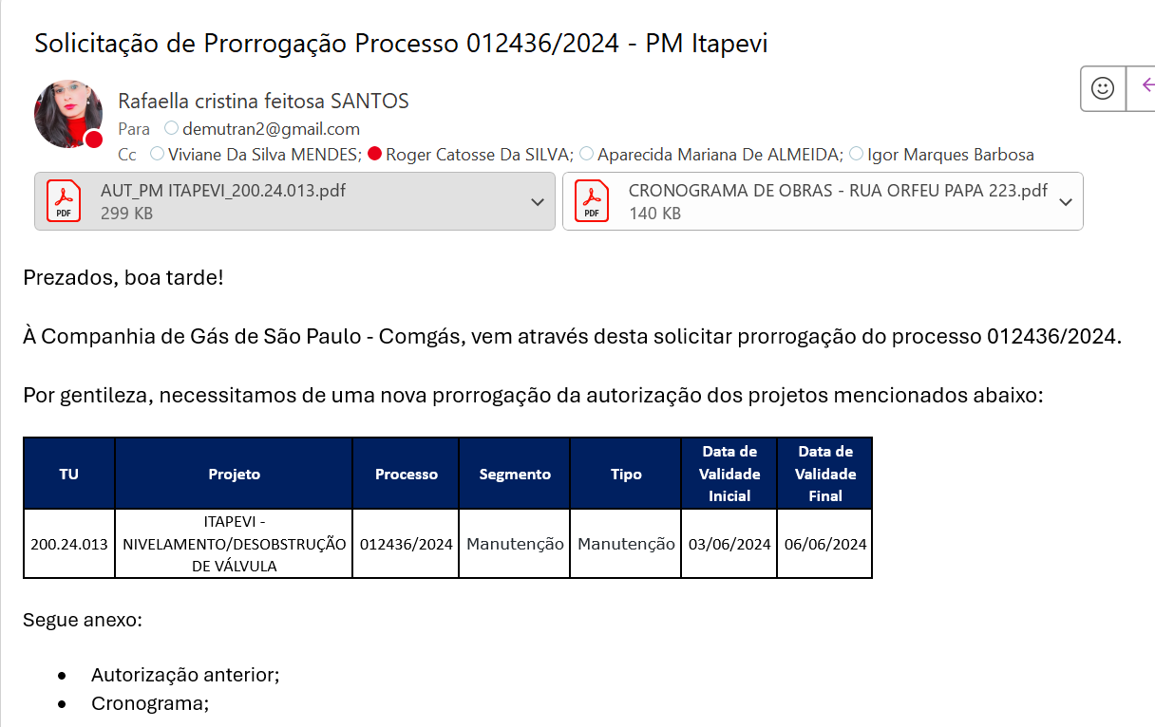
Figura 19 – Modelo de e-mail de pedido de prorrogação

Autorização é enviada no proprio e-mail.

- PREFEITURA ITAPEVI (MANUTENÇÃO)

1º Passo – Solicitação para Autorização de MANUTENÇÃO:
R. Agostinho Ferreira Campos, 675 - Jardim Nova Itapevi, Itapevi - SP, 06693-120
Setor: Secretaria de Obras e trânsito
Documentação necessária para protocolo:
ITEM | DOCUMENTO | VIA
1 | REQUERIMENTO SOLICITANDO AUTORIZAÇÃO | DIGITAL
2 | INSC DO ENGENHEIRO NO MUNICIPIO | DIGITAL
3 | CROQUI DE LOCALIZAÇÃO | DIGITAL
4 | PROJETO DE SINALIZAÇÃO | DIGITAL
5 | MEMORIAL DESCRITIVO | DIGITAL
6 | CRONOGRAMA DE OBRAS | DIGITAL
7 | RELATORIO FOTOGRAFICO | DIGITAL
8 | COPIA DA PROCURAÇÃO | DIGITAL
9 | DOCUMENTO DO TÉCNICO | DIGITAL
10 | ART EXECUTANTE | DIGITAL

Obs.: Trâmite de Manutenção: liberado via LECOM.

2º Passo: Conferência:
- Se estiver de acordo, dá-se andamento ao protocolo;
- Caso contrário, retornar o lecom solicitando correção.
- Secretaria de Obras autoriza execução de manutenção para até 5 dias execução com prazo maior precisa ser seguido o passo a passo de REDE;

3º Passo: Protocolo:
- Protocolo é feito pelo site:
https://itapevidigital.itapevi.sp.gov.br/atendimento/inicio

Apertar na opção ENTRAR:

Figura 20 – Protocolo de Ramal PM Itapevi

Em seguida entrar com login e senha:

Figura 21 – Login para acesso

Entrar com as credenciais COMGAS:

Figura 22 – Credenciais Comgas

Clicar na opção ABERTURA DE SERVIÇOS:

Figura 23 – Protocolo de Ramal PM Itapevi

Opção DESENVOLVIMENTO URBANO:

Figura 24 – Protocolo de Ramal PM Itapevi

Procurar a opção AUTORIZAÇÃO PARA SERVIÇOS DE CONCESSIONARIAS e SOLICITAR :
Figura 25 – Protocolo de Ramal PM Itapevi

Realizar o preenchimento das informações solicitadas e anexar a documentação conforme solicitado no final da página e Enviar para aprovação:
Figura 26 – Protocolo de Ramal PM Itapevi

4º Passo – Acompanhamento do processo
- Realizamos a consulta dos processos diretamente no site que foi realizado o protocolo.

5º Passo – Comunique-se
- Caso houver um comunique-se, será emitido pelo mesmo site, e deverá ser enviado aos responsáveis COMGAS (projetista/eng. do projeto) via lecom para as devidas tratativas.
- Após recebimento da documentação corrigida, realizar a conferência e estando de acordo com a solicitação do órgão, faz-se a junção dos documentos no mesmo e-mail de recebimento do comunique-se.

6º Passo – Liberação de Alvará
- Autorização é liberada pelo mesmo site, apertar sobre a opção de autorização e baixar:

Figura 27 – Liberação de autorização

Figura 28 – Modelo de carta de autorização

- Cancelamento
Caso haja necessidade de realizar cancelamento de algum processo, verificar por telefone qual a forma que desejam (11) 4143-7600.

Documentação necessária para cancelamento:
ITEM | DOCUMENTO | VIA
1 | Carta requerimento solicitando cancelamento | DIGITAL

INFORMAÇÕES IMPORTANTES

Toda e qualquer mudança no processo descrito neste procedimento, o mesmo deverá ser imediatamente revisado, assim como a sua respectiva IN no sistema Integra (Comgás).

REGISTROS

Sistema Fulcrum (BV);

Sistema CCP (Comgás – Para projetos antigos);

Sistema Lecom (Comgás);

Sistema Integra (Comgás) – Quando há necessidade de atualização de processos;

Planilha de acompanhamento.

